GNG1506 Automne 2019 – Devoir 3
Disponible : 30 septembre
Échéance: le 10 octobre, 23h59
Instructions
Vous devez faire ce travail INDIVIDUELLEMENT. Suivez les consignes suivantes pour faire le devoir et le soumettre pour la correction.
- Vous devez soumettre votre devoir électroniquement via Brightspace. Préparez le suivant :
  - Un fichier de devoir en format PDF (ceci vous permet d’utiliser votre traitement de texte favori pour créer le fichier PDF). Pour la question 1, insérez les modèles de programmation des parties (a) et (b) remplis conformément aux instructions. Vous pouvez remplir le modèle de programmation à l’aide des fonctionnalités de dessin de votre logiciel de traitement de texte ou vous pouvez le faire à la main sur du papier qui sera ensuite numérisé et inséré dans votre document. Pour la question 2, insérer dans votre fichier de devoir le code source (prenez soin de leur apparence), et capturer la sortie du programme pour tous les cas de test. Soumettez le programme (fichiers de code source C) développé pour la question 2.
- Tous les fichiers (PDF et code C) devront être placés dans le répertoire D3_ xxxxxxx où xxxxxxx est votre numéro d’étudiant.
- Comprimer le répertoire dans un fichier zip D3_ xxxxxxx.zip, où xxxxxxx est votre numéro d’étudiant.
- Soumettez le fichier zip via Brightspace avant la date et heure d’échéance du devoir. Dans Brightspace, rendez-vous dans la page devoir, et cliquez sur le texte « Cliquez pour soumettre le devoir 3 ». Vous pouvez aussi sélectionner l’onglet « Devoir » pour accéder la page des dossiers devoir de Brightspace. . La page Brightspace (D2L) donnant des instructions (y compris une vidéo) pour soumettre des devoirs se trouve à https://documentation.brightspace.com/EN/le/assignments/learner/submit_assignments.htm
- Vos questions sont fournies dans des fichiers Word et PDF. Vous avez l’option d’utiliser le fichier Word afin d’y insérer vos réponses directement. Un fichier RTF est aussi fourni afin de pouvoir l’éditer avec un logiciel traitement de texte autre que Word. Rappelez-vous que vous devez soumettre un fichier PDF.
- Commencez le devoir bientôt et n’attendez pas à la dernière minute. Vous serez plus efficace avec plusieurs petits efforts au courant des quelques semaines avant l’échéance que d’un seul grand effort juste avant la limite de soumission.

Barème (total de 30 points)
- Question 1: 15 points
- Question 2: 15 points

Question 1 (15 points)
- (10 points) Le modèle de programmation ci-dessous contient dans la mémoire de code le programme C avec 3 fonctions, la fonction main et deux fonctions qui trouver le maximum de 3 valeurs (chacune avec une utilisation différente des instructions de branchements if). Vous devez montrer comment la mémoire de travail est utilisée durant l’exécution pour chaque fonction:
- Montrez comment les variables sont organisés dans la mémoire de travail.
- Soyez certain de montrer toutes les valeurs assignées aux variables et comment elles changent durant l’exécution du programme. Représenter dans votre modèle de programmation les affectations successives des valeurs aux variables comme suit (le ? montre une valeur inconnue) :
? 2, 6, 4, 10
nomVariable

- Avec des flèches montrez comment les valeurs des variables sont copiées entre les mémoires de travail.
- Montrez la sortie du programme dans la console.

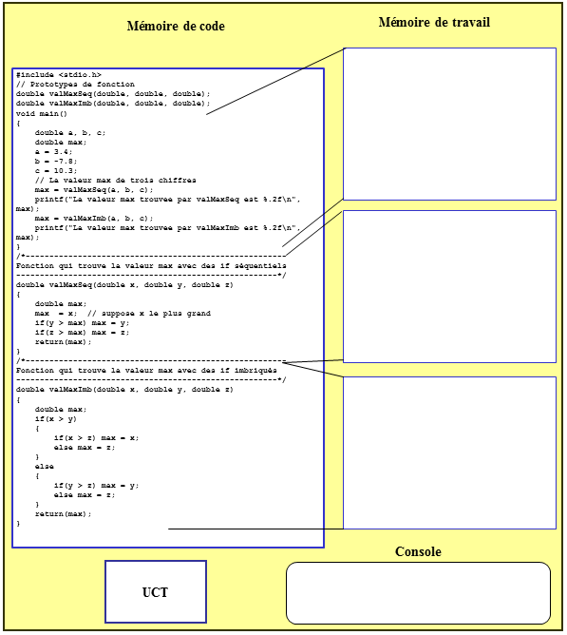

(b) (5 points) Le modèle de programmation ci-dessous contient dans la mémoire de code le programme C avec seulement la fonction main. Vous devez montrer comment la mémoire de travail est utilisée durant l’exécution de cette fonction:
- Montrez comment les variables sont organisés dans la mémoire de travail de la fonction main.
- Soyez certain de montrer toutes les valeurs assignées aux variables et comment elles changent durant l’exécution du code (la boucle while et branchements if). Représenter dans votre modèle de programmation les affectations successives des valeurs aux variables comme suit (le ? montre une valeur inconnue) :
? 2, 6, 4, 10
nomVariable

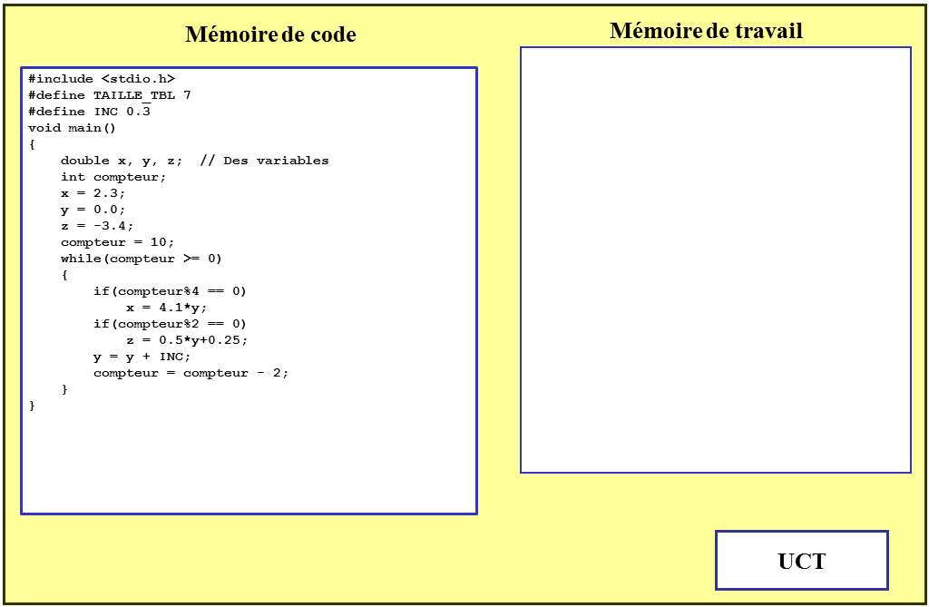

Question 2 (15 points)
Vous vous êtes demandé comment les fonctions standards mathématiques C font leurs calculs ? Cette question vous permettra d’explorer comment faire le calcul du cosinus hyperbolique de x, cosh(x). La série infinie mathématique suivante donne la valeur de cosh(x).
Équation 1
Une telle série sert de base d’une méthode pour faire le calcul cosh(x) dans un programme (dans une fonction). Afin de permettre à un programme d’ordinateur de pouvoir faire le calcul de cosh(x), le nombre de termes dans la série doit être limité (il est impossible de faire calculer un nombre infini de termes). Donc la série ci-dessus devient :
Équation 2
Développez un logiciel qui répond aux exigences suivantes :
- Demandez à l’utilisateur une valeur de x et le nombre de termes, n, à utiliser pour calculer cosh(x).
  - Utilisez une fonction, getNbrTermes, afin d’obtenir une valeur pour n (la fonction retourne cette valeur). Cette fonction devra assurer que le nombre de termes donnés par l’utilisateur est strictement positif (plus grand que 0). La fonction main() devra faire appel à cette fonction.
- Calculez la valeur de cosh (x) en utilisant la série ci-dessus et affichez le résultat à l’utilisateur.
  - Utilisez une fonction, coshyper, pour faire le calcul de cosh(x). Elle reçoit la valeur d’x ainsi que la valeur d’n. Dans cette fonction, utilisez une boucle afin de calculer les valeurs des termes de la série et d’accumuler leurs valeurs dans une variable.
  - Étant donné que la puissance de x, x^{2i}, dans le numérateur et le factoriel, (2i)!, dans le dénominateur deviendront très grands après quelques termes, le calcul du terme frappera les limites de l’ordinateur très rapidement.
  - Utilisez une stratégie où la valeur d’un terme de l’équation 2 est calculée à partir de la valeur du terme précédent.
    - Les termes de l’équation sont numérotés avec i où i commence à 0 : t₀, t₁, t₂, …, t_{N}. Donc l’équation 2 peut être exprimée comme
où
    - Remarquez que le terme t_{i} peut être calculé à partir du terme t_{i-1} de la façon suivante :
    - Le calcule ci-dessus ne demande pas les même grands chiffres du numérateur/dénominateur des termes de l’Équation 2. Notez que la valeur de t₀ est connue et égale à 1.
  - Si n est le nombre de termes à utiliser pour calculer cosh(x), i varie entre 0 et n-1 (c.-à-d. N = n-1 dans l’Équation 2).
- Dans le programme main, Invitez l’utilisateur à quitter le programme avec le message « Voulez-vous quittez (o/n) ? » et lisez un caractère. Répétez les étapes ci-dessus si l’utilisateur répond « n » et arrêtez le programme si l’utilisateur répond « o ». Répétez l’invitation si l’utilisateur donne une mauvaise réponse (c.-à-d. qu’il tape un caractère autre que « o » ou « n »).
- Affichez le message « Programme fini » lorsque le programme termine.
Suivez les consignes suivantes :
- N’utilisez AUCUN tableau, ni de structure dans votre réponse.
- N’utilisez AUCUNE fonction mathématique standard dans votre réponse.
- Rappelez-vous de la fonction fflush qui est appelée avant de faire la lecture d’un caractère du clavier.
Répondez à cette question en :
  - Fournissant le code source C de votre programme (insérez le code source dans votre fichier de devoir PDF).
  - Insérant dans votre fichier de devoir la sortie de votre programme pour tous les cas tests montrés dans la table ci-dessous. Ajoutez aussi de mauvaises valeurs pour n et la réponse pour quitter le programme.
x | n  (nombre de termes) | cosh(x)
0 | 3 | 1
1 | 1 | 1.543080635
-1.5 | 7 | 2.352409615
35 | 10 | 7.93007E+14
-15.3 | 50 | 2.20636E+06
5.60E-03 | 30 | 1.00001568
Notez que les valeurs dans la table ci-dessus ont été calculées avec Excel; votre logiciel ne donnera pas nécessairement les mêmes résultats, particulièrement pour les petites valeurs de n. Le suivant montre un exemple de sortie pour les cas tests ci-dessus ainsi que pour une mauvaise entrée par l’utilisateur.


